ДАННЫЕ
о поступлении и рассмотрении обращений граждан
к депутатам Череповецкой городской Думы
в Ӏ квартале 2025 года

Соотношение устных, электронных обращений граждан и обращений на бумажном носителе
Форма  обращений  Период | Письменные | Устные | Электронные | Итого
Ӏ квартал 2025 год | 35  (18,4%) | 131  (68,9%) | 24  (12,6%) | 190
Ӏ квартал 2024 год | 55  (18,3%) | 148  (49,3%) | 97  (32,3%) | 300

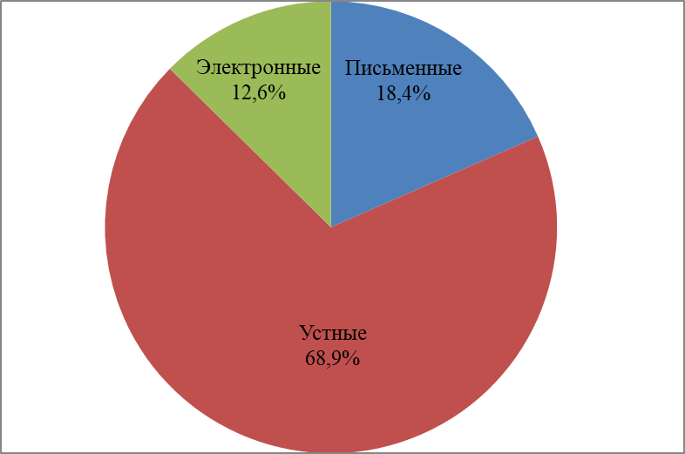 | 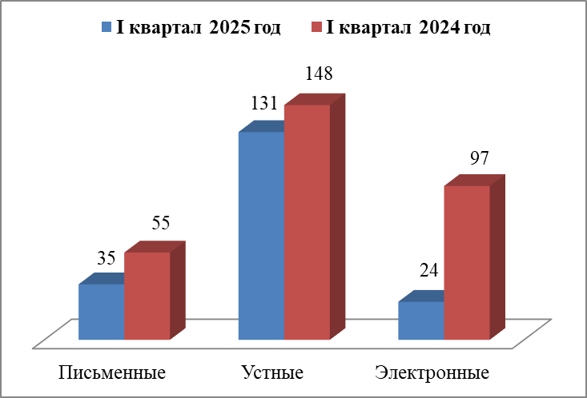

Динамика количества и доли поступивших обращений по категориям заявителей
Социальный состав  заявителей  Период | Пенсионеры | Рабочие | Военнослужащие | Домохозяйки | Служащие | Безработные | Не указавшие свой социальный статус
Ӏ квартал 2025 год | 6  (3,2%) | 2  (1,1%) | 1  (0,5%) | 1  (0,5%) | - | - | 180  (94,7%)
Ӏ квартал 2024 год | 11  (3,7%) | 2  (0,7%) | - | - | 1  (0,3%) | 1  (0,3%) | 285  (95%)

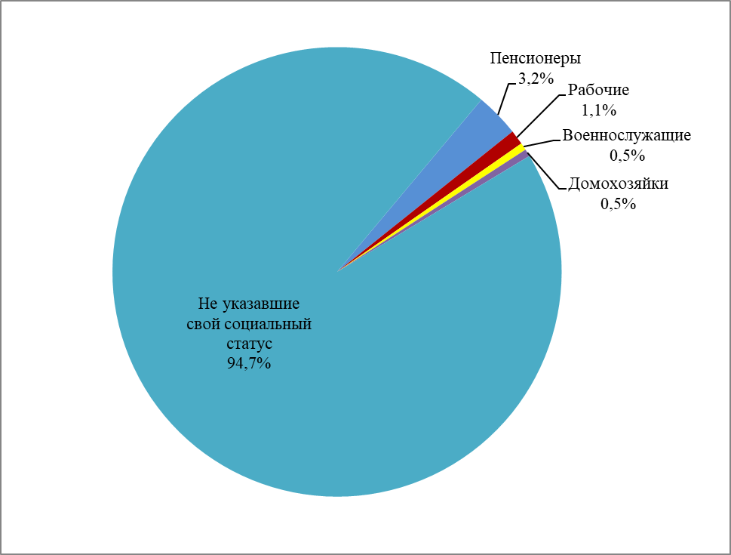 |  | 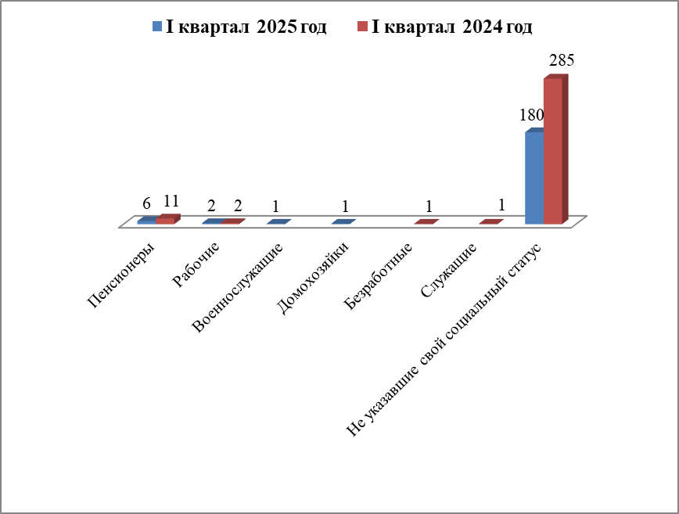
Распределение по тематическим разделам количества обращений
Тематический раздел  Период | Жилищно-коммунальная сфера | Государство, общество, политика | Экономика | Социальная сфера | Оборона, безопасность, законность | Жилищные вопросы
Ӏ квартал 2025 год | 98  (51,6%) | 27  (14,2%) | 23  (12,1%) | 18  (9,5%) | 17  (8,9%) | 7  (3,7%)
Ӏ квартал 2024 год | 146  (48,7%) | 40  (13,3%) | 45  (15%) | 40  (13,3%) | 19  (6,3%) | 10  (3,3%)

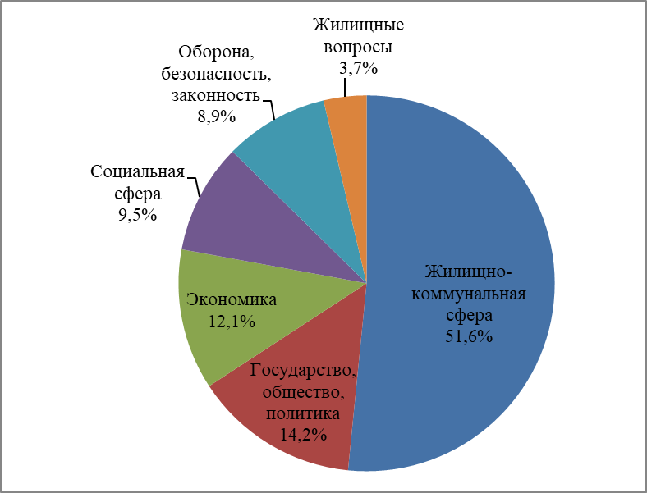 | 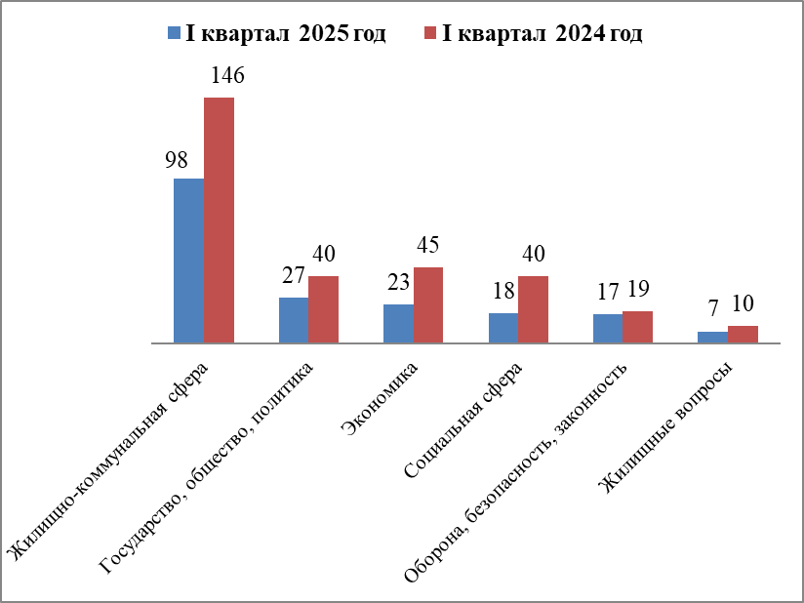
Распределение по тематикам количества вопросов, содержащихся в обращениях

Жилищно-коммунальная сфера
Вопросы,  содержащиеся в  обращениях  Период | Комплекс  ное благоуст  ройство | Содержание общего имущества | Благоуст  ройство и ремонт подъезд  ных дорог, в том числе тротуаров | Уборка снега, мусора | Обращение с твердыми коммуналь  ными отходами | Уличное освеще  ние | Органи  зация условий и мест для детского отдыха и досуга (детских и спортив  ных площадок) | Капиталь  ный ремонт общего имущест  ва | Оплата жилищ  но-коммунальных услуг и электроэнергии, взносов в Фонд капитального ремонта | Управляю  щие органи  зации | Предостав  ление ком  муналь  ных услуг ненадле  жащего качества | Иные вопросы
Ӏ квартал 2025 год | 28  (28,6%) | 19  (19,4%) | 14  (14,3%) | 8  (8,2%) | 6  (6,1%) | 5  (5,1%) | 5  (5,1%) | 3  (3,1%) | 3  (3,1%) | 2  (2%) | - | 5  (5,1%)
Ӏ квартал 2024 год | 15  (10,3%) | 26  (17,8%) | 6  (4,1%) | 23  (15,8%) | 33  (22,6%) | 5  (3,4%) | 1  (0,7%) | 7  (4,8%) | 6  (4,1%) | 8  (5,5%) | 10  (6,8%) | 6  (4,1%)

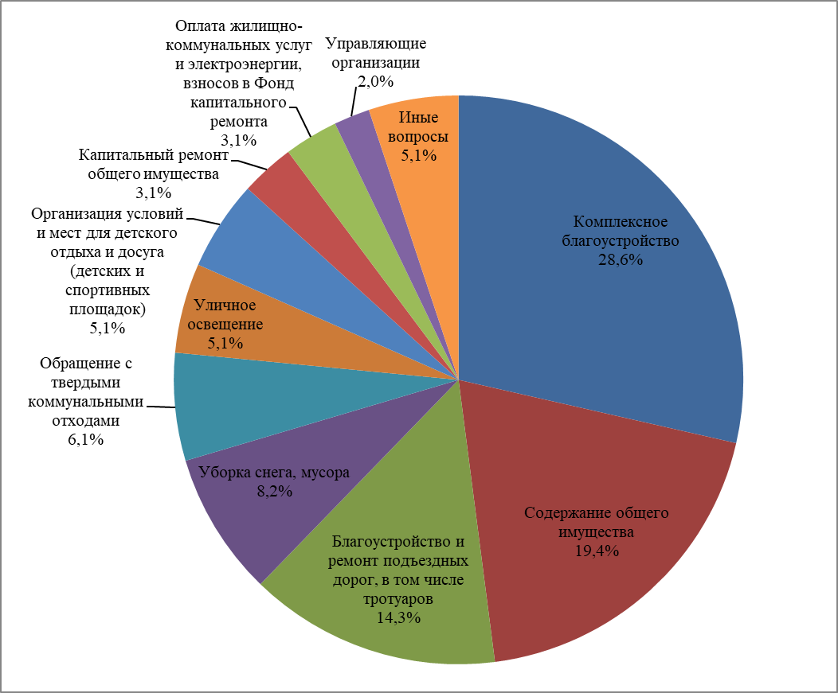 |  | 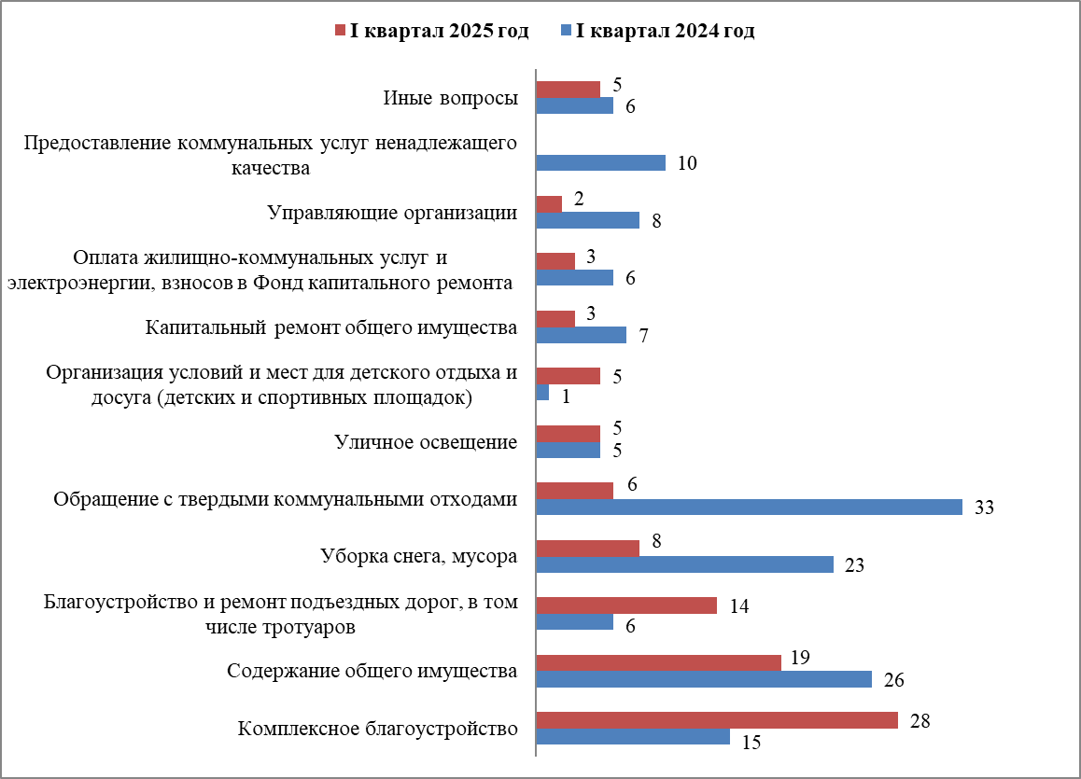
Экономика
Вопросы,  содержащиеся  в обращениях  Период | Строительство и архитектура | Транспорт | Дорожное хозяйство, безопасность дорожного движения | Торговля | Предприятия общественного питания | Налоги | Земельные отношения | Иные вопросы
Ӏ квартал 2025 год | 9  (39,1%) | 4  (17,4%) | 4  (17,4%) | 3  (13%) | - | - | - | 3  (13%)
Ӏ квартал 2024 год | 14  (31,1%) | 6  (13,3%) | 4  (8,9%) | 2  (4,4%) | 6  (13,3%) | 3  (6,7%) | 2  (4,4%) | 8  (17,8%)

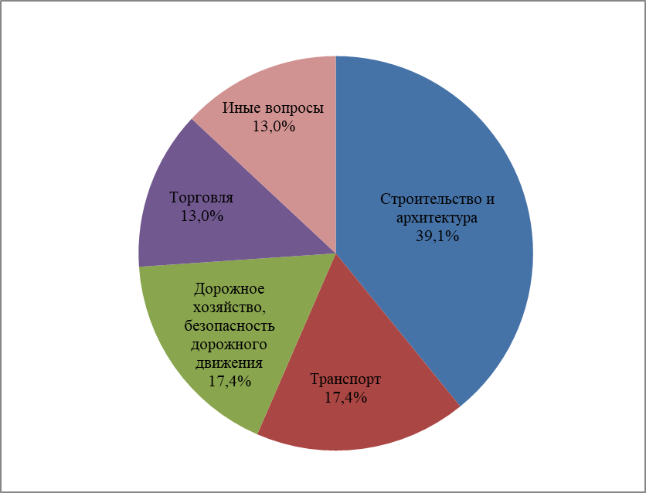 |  | 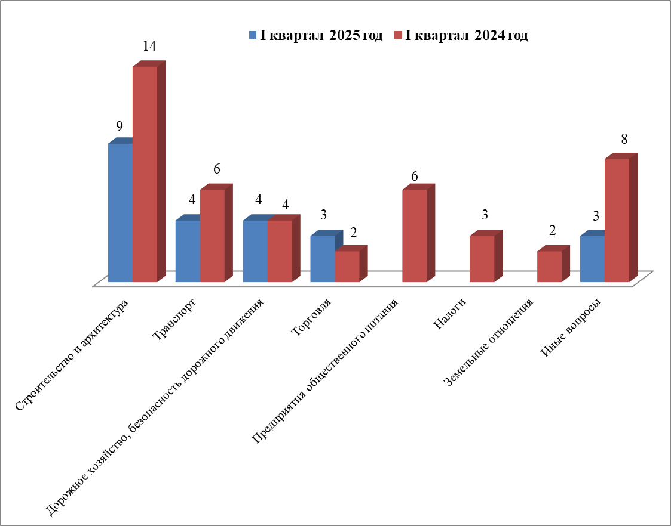
Социальная сфера
Вопросы,  содержащиеся  в обращениях  Период | Социальная защита | Образование | Здравоохранение | Труд и занятость населения | Физическая культура и спорт
Ӏ квартал 2025 год | 10  (55,6%) | 4  (22,2%) | 2  (11,1%) | 2  (11,1%) | -
Ӏ квартал 2024 год | 21  (52,5%) | 13  (32,5%) | 3  (7,5%) | 1  (2,5%) | 2  (5%)

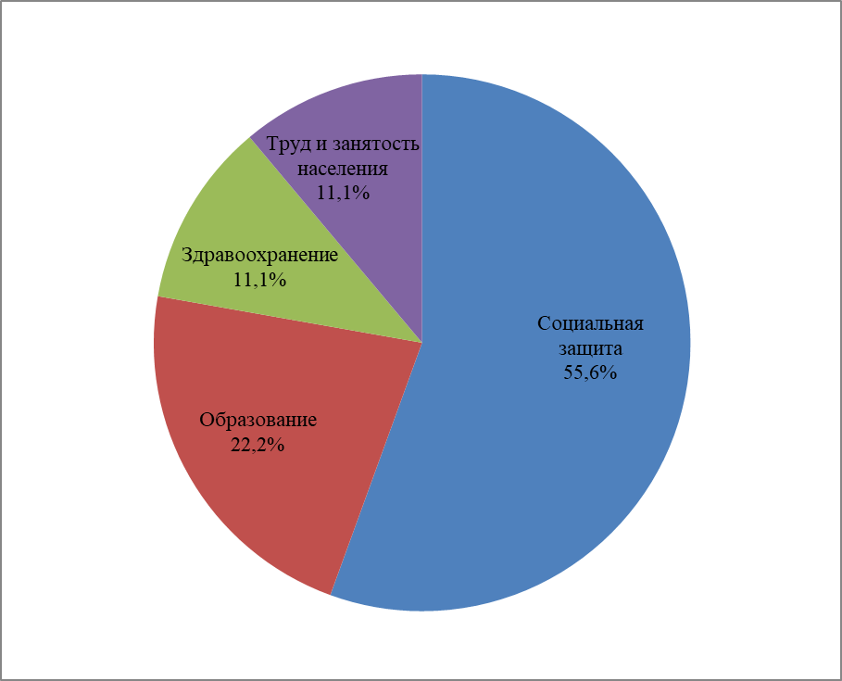 |  | 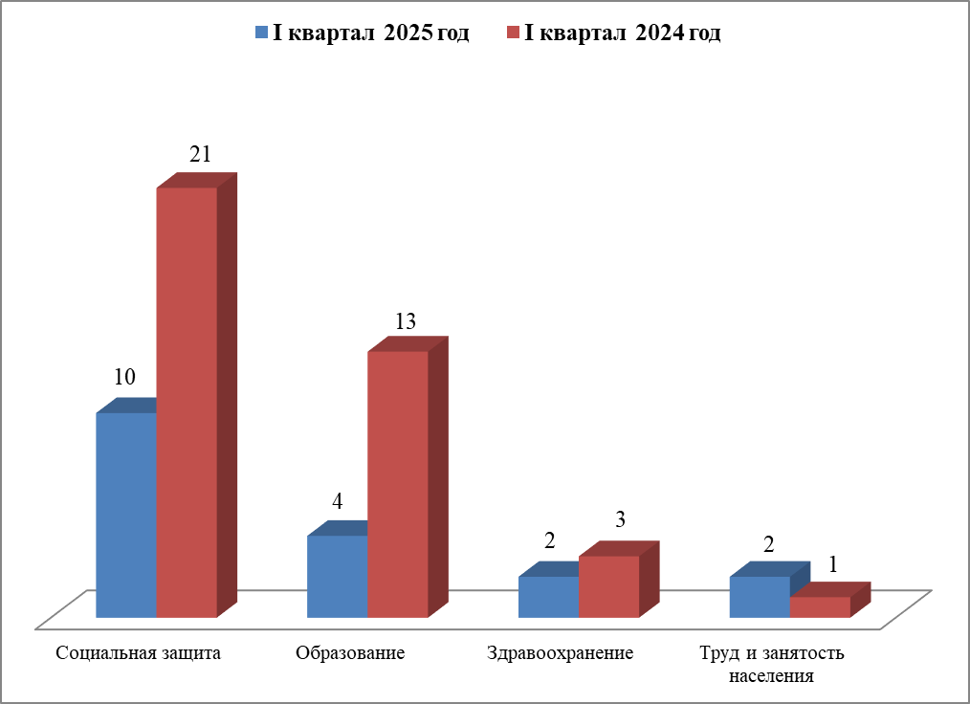
Государство, общество, политика

Вопросы, содержащиеся в  обращениях  Период | Конституционный строй | Основы государственного управления | Иные вопросы
Ӏ квартал 2025 год | 12  (44,4%) | 12  (44,4%) | 3  (11,1%)
Ӏ квартал 2024 год | 32  (80%) | 4  (10%) | 4  (10%)

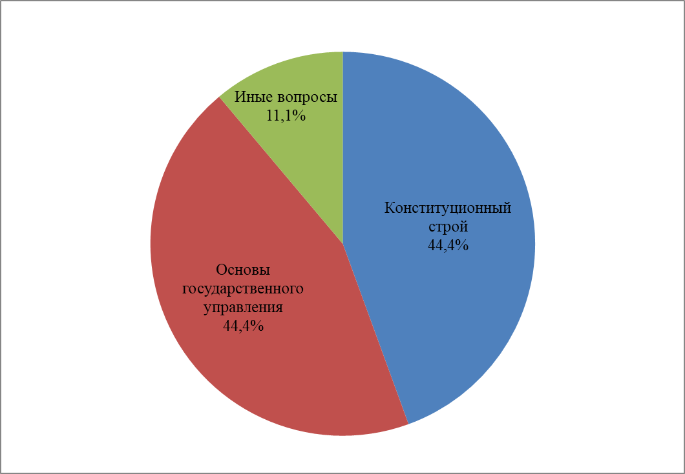 |  | 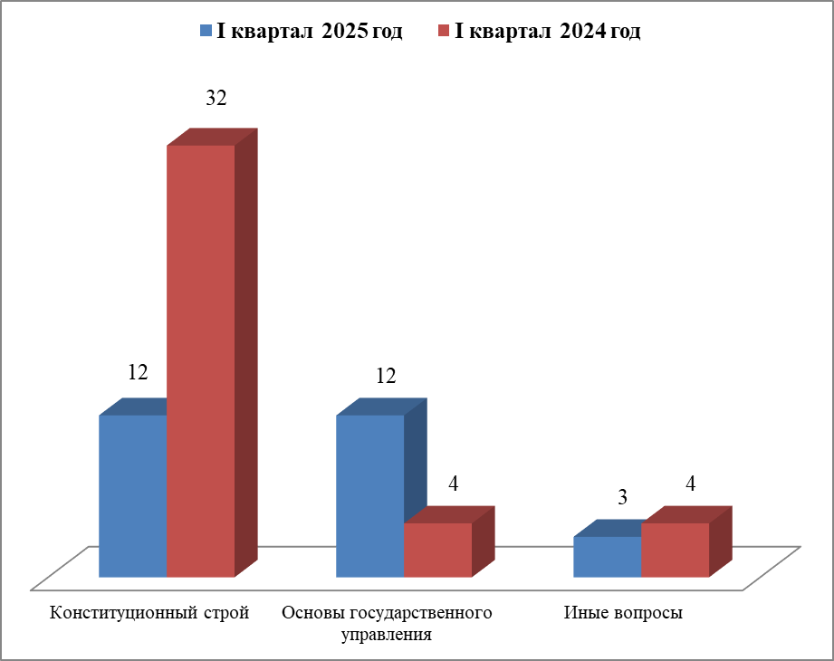
Оборона, безопасность, законность

Вопросы, содержащиеся  в обращениях  Период | Безопасность и охрана правопорядка | Оборона | Правосудие
Ӏ квартал 2025 год | 12  (70,6%) | 4  (23,5%) | 1  (5,9%)
Ӏ квартал 2024 год | 8  (42,1%) | 10  (52,6%) | 1  (5,3%)

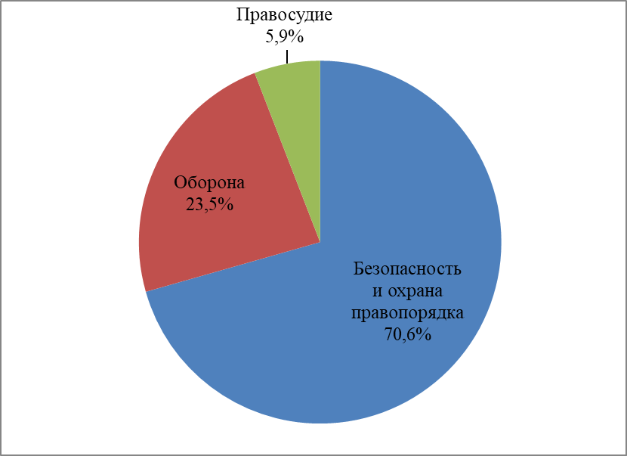 |  | 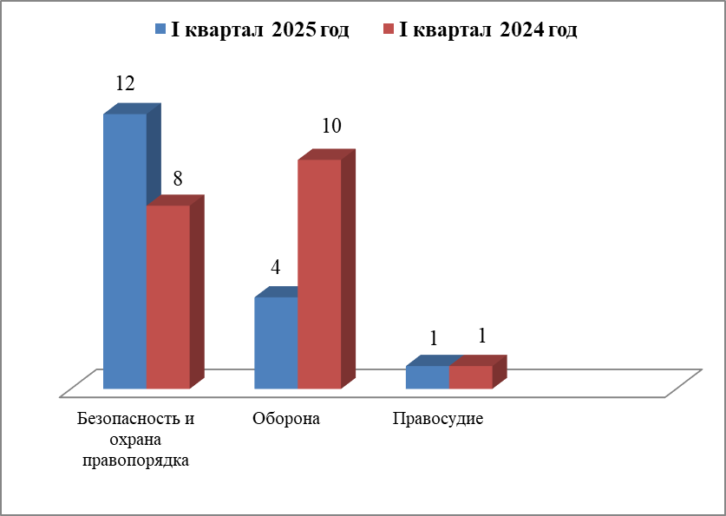
Жилищные вопросы

Вопросы, содержащиеся в обращениях  Период | Улучшение жилищных условий, пользование жилищным фондом | Жилищный фонд
Ӏ квартал 2025 год | 7  (100%) | -
Ӏ квартал 2024 год | 7  (70%) | 3  (30%)

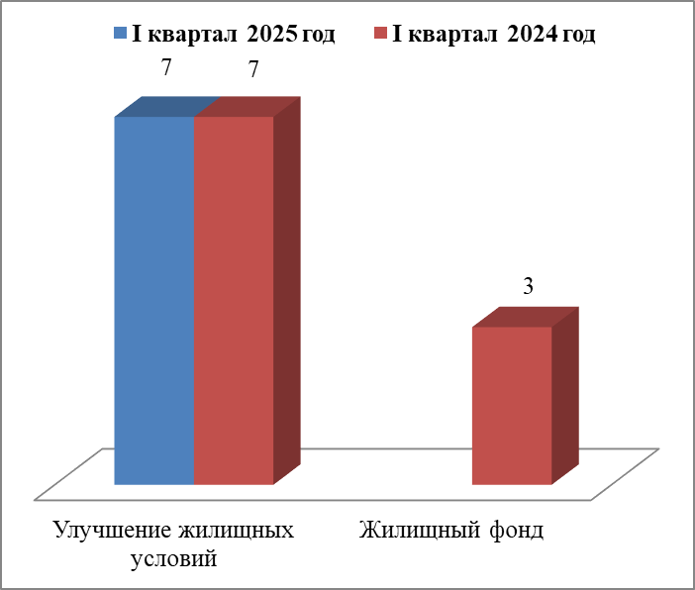

Результаты рассмотрения обращений граждан

